
Белкоопсоюз
УО «Белорусский торгово-экономический университет потребительской кооперации»

Приглашаем вас принять участие в
Международной научно-практической интернет-конференции
«Современные аспекты формирования ассортимента, качества, безопасности и проведения экспертизы товаров»

Конференция проводится 15 мая 2025 года Сетевым университетом «Кооперация», на базе УО «Белорусский торгово-экономический университет потребительской кооперации».

Организационный комитет:
Лебедева С.Н. – ректор Белорусского торгово-экономического университета потребительской кооперации, д.э.н., профессор;
Багрянцева Е.П. – проректор по научной работе Белорусского торгово-экономического университета потребительской кооперации, к.т.н., доцент;
Рощина Е.В. – заведующий кафедрой товароведения Белорусского торгово-экономического университета потребительской кооперации, к.т.н., доцент;
Сыцко В.Е. –профессор кафедры товароведения Белорусского торгово-экономического университета потребительской кооперации, д.т.н., профессор;
Нилова Е.Е. – начальник научно-исследовательского отдела Белорусского торгово-экономического университета потребительской кооперации.

На конференцию приглашаются преподаватели, аспиранты и магистранты учреждений высшего образования, представители бизнеса, практические работники, а также все лица, проявляющие интерес к рассматриваемым проблемам.
Основные направления конференции:

- Современные технологии и инновации в производстве и сбыте товаров
- Ассортимент, контроль качества, безопасность и конкурентоспособность товаров
- Управление качеством, идентификация и экспертиза товаров

Сборник научных статей будет сформирован к началу работы конференции с присвоением УДК, ББК, ISBN и будет включен в РИНЦ.
Для участия в конференции необходимо до 10 апреля 2025 года выслать в адрес оргкомитета следующие документы:
1) заявку на участие в конференции в pdf-формате с обязательной подписью автора;
2) статью в электронном виде.
3) заверенную справку о результатах проверки текстового документа на наличие заимствований (при наличии).

Для публикации сборника научных статей конференции просим представить статью объемом от 5 до 7 страниц через 1 межстрочный интервал на листе формата А4, набранную в текстовом редакторе Microsoft Word for Windows, шрифт Times New Roman размер 14 pt. Все поля – 20 мм. Абзацный отступ – 10 мм.
Название файлов с текстом статьи и заявки должно содержать фамилии авторов и вид документа (например, Статья-Петров.doc; Заявка-Петров.doc).
Все представленные материалы будут проверяться на оригинальность, корректность, соответствие тематике Конференции. Организационный комитет оставляет за собой право отказать участнику в принятии работы, если ее оригинальность составляет менее 60% или она оформлена не в соответствии с предлагаемыми требованиями. Статьи печатаются в авторской редакции.
Материалы предоставляются в электронном виде на адрес: kоnf_bteu@mail.ru или nis_bteu@mail.ru

Форма участия в конференции: очная, заочная, online.
Рабочие языки конференции: белорусский, русский и английский.

Решение о публикации статей принимается редакционной коллегией. Присланные материалы обратно не возвращаются. Ответственность за достоверность предоставляемых материалов несут авторы.

ЗАЯВКА
на участие в международной научно-практической интернет-конференции
«Современные аспекты формирования ассортимента, качества, безопасности и проведения экспертизы товаров»
15 мая 2025 года (г. Гомель)

1. Фамилия, имя, отчество на русском и английском языках _______________________________________
2. Ученая степень, ученое звание на русском _________________________________
3. Место работы, должность автора на русском _______________________________
4. Название статьи на русском и английском языках _____________________________________________
5. Название секции_________________________________________________________________________
6. Необходимые технические средства_________________________________________________________
7. Адрес докладчика для переписки (почтовый адрес, телефон, е-mail)______________________________
8. Планирую: (нужное подчеркнуть)
- выступить с докладом на пленарном заседании (очно, online.);
- выступить с докладом на секционном заседании (очно, online);
- заочное участие (публикация).

Я согласен(а) на обработку персональных данных согласно Закону Республики Беларусь от 07.05.2021 №99-з «О защите персональных данных».

Дата ____________ Подпись_________

Образец оформления статьи

УДК__________ В.В. Петров (e-mail),
д-р техн. наук, профессор,
Белорусский торгово-экономический
университет потребительской кооперации
г. Гомель, Республика Беларусь

АКТУАЛЬНЫЕ ВОПРОСЫ ТОВАРОВЕДЕНИЯ

Аннотация (на русском и английском языках до 60 слов)
Ключевые слова: (на русском и английском языках 5-8 слов)….

Основной текст статьи текст текст текст текст текст текст текст текст текст текст текст текст текст текст текст текст текст текст текст текст текст текст текст текст текст текст текст текст текст текст текст текст текст [1, с. 58].……………………………..…

Список литературы (не более 5 ист.)
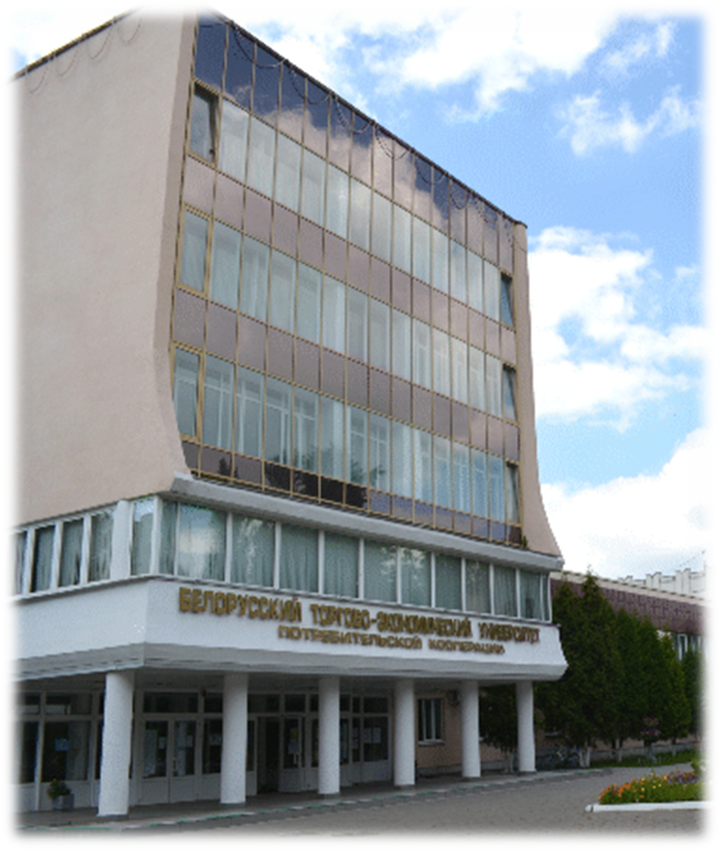
Контакты:
УО «Белорусский торгово-экономический университет потребительской кооперации»
Проспект Октября, 50, 246029, г. Гомель, Республика Беларусь
Телефон:
+375232500335 – научно-исследовательский отдел
Электронная почта: kоnf_bteu@mail.ru или nis_bteu@mail.ru

